生产企业耗材贯码操作说明
第一步：点击耗材招标管理进入耗材招标管理页面
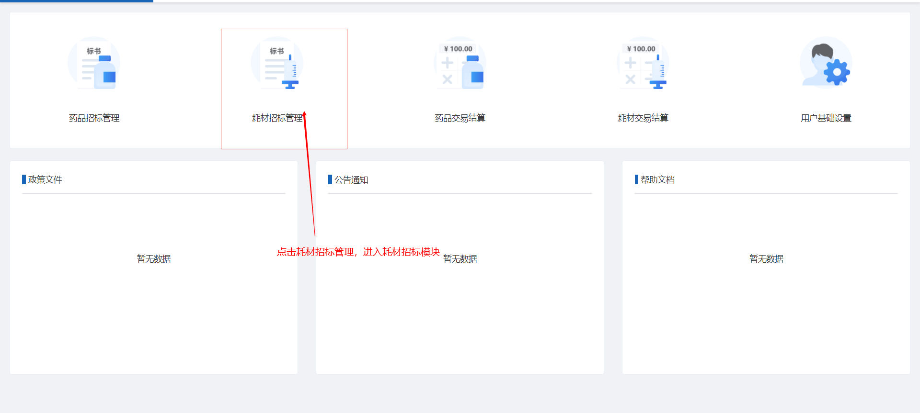
第二步：点击资质管理下的耗材贯码，进入耗材贯码列表页面，如下图：
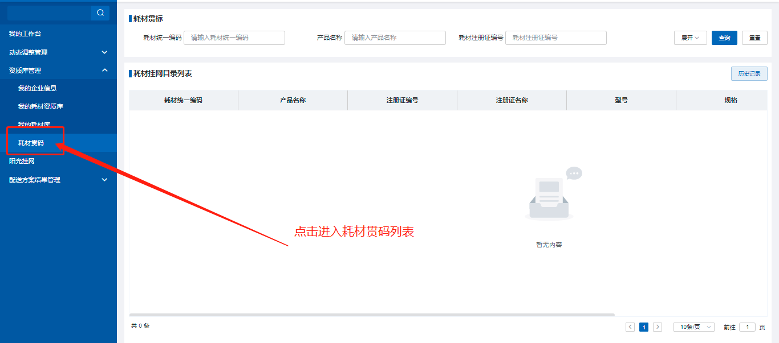
第三步：点击每条数据后面对应的操作按钮“贯码”，如下图：
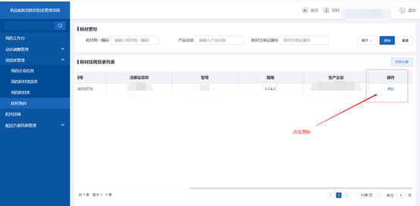
第四步：在贯码页面，有两个按钮，可以手动修改，可以从国家基础数据里选择修改：
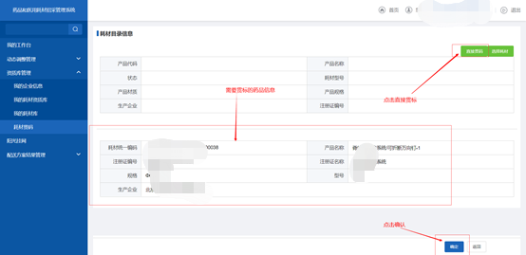
A）点击直接贯码，如下图：
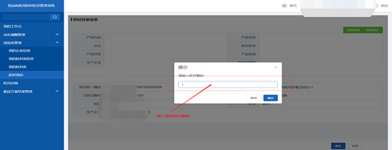
手动输入国家医保编码，点击确定即可，如下图
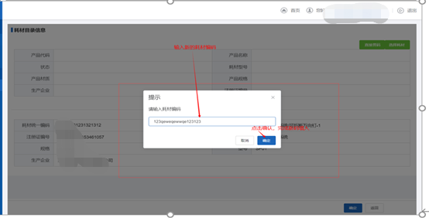
B）从国家基础库选择，进行贯码更改，如下图：
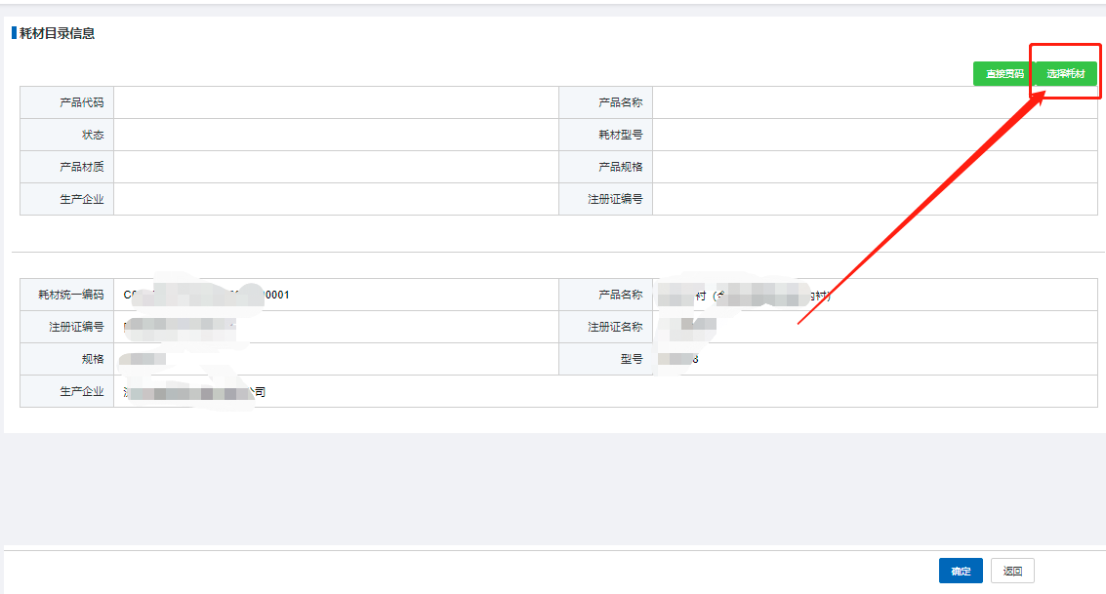
选择需要贯码的产品，点击“确认”即可，如下图：
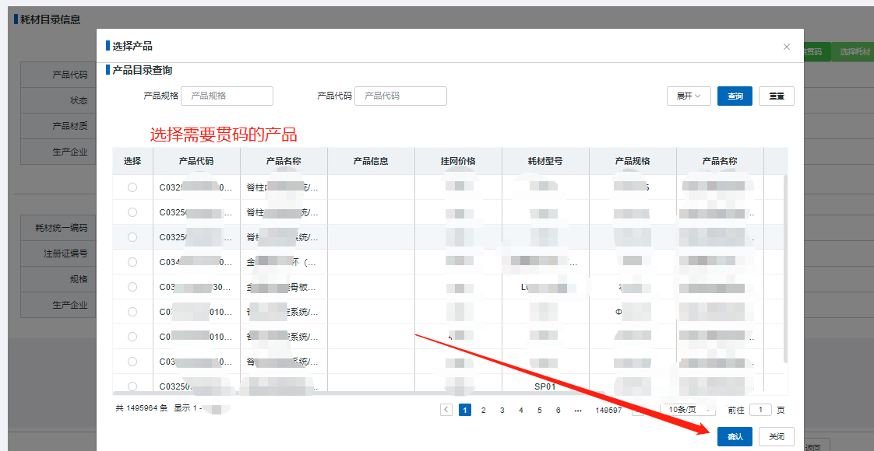
第五步：选择好后，点击确定，贯码成功。
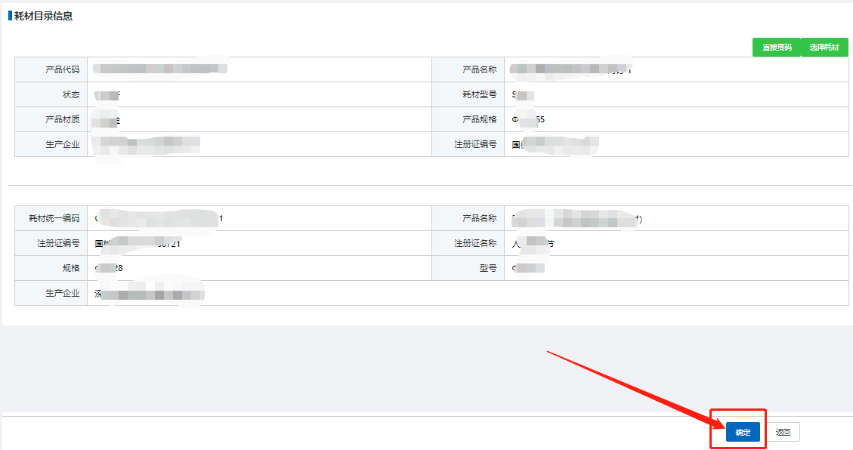
注：产品贯码历史记录可查询。选择产品，点击按钮“历史记录”即可，如下图：
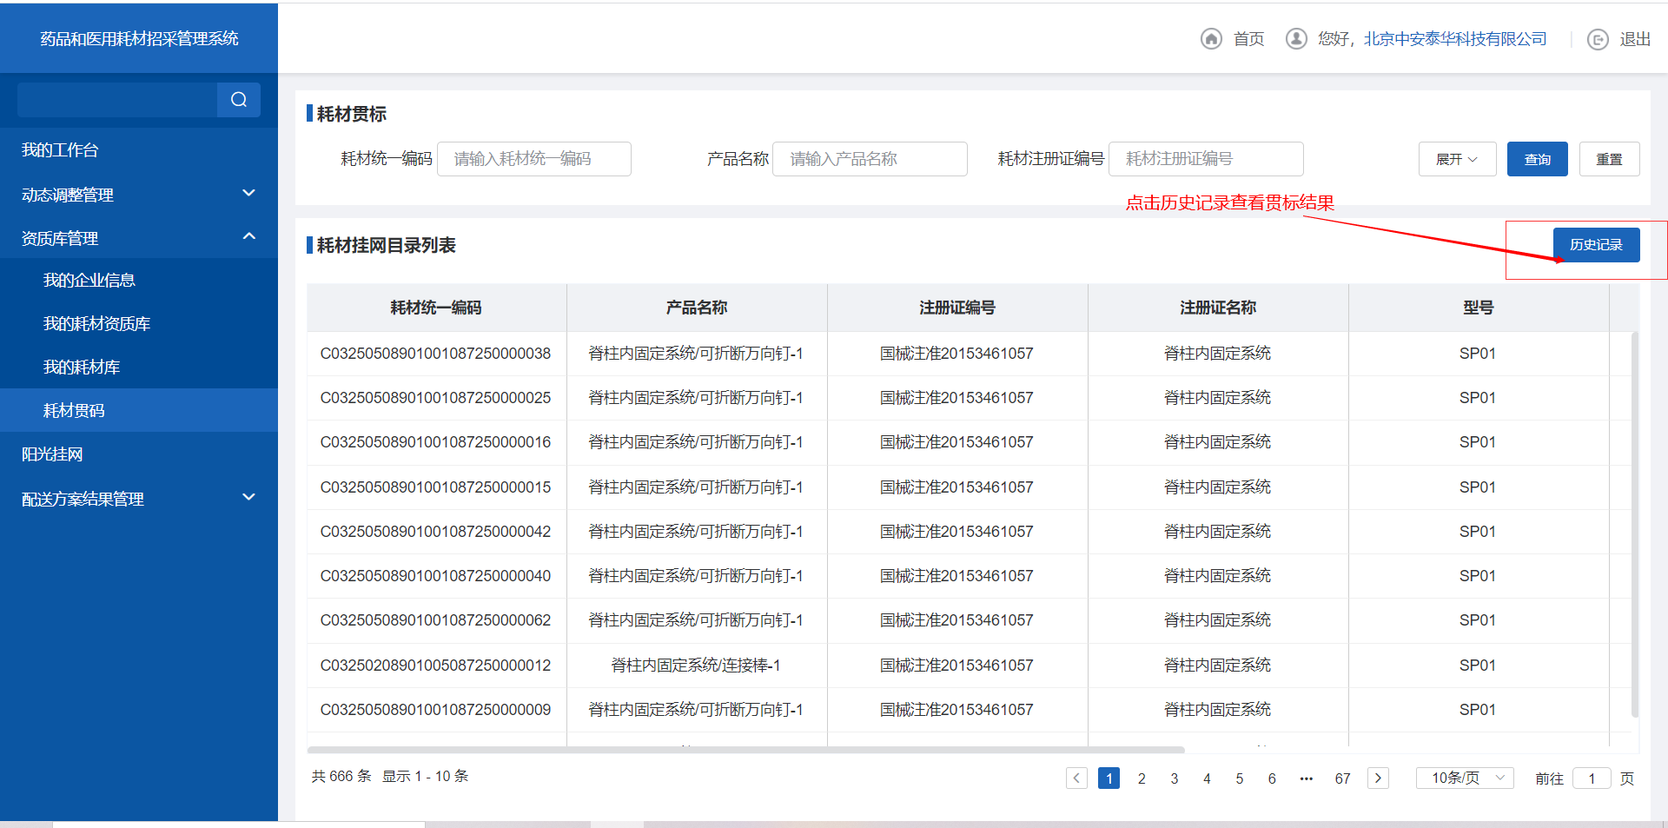
即可弹出一下界面：
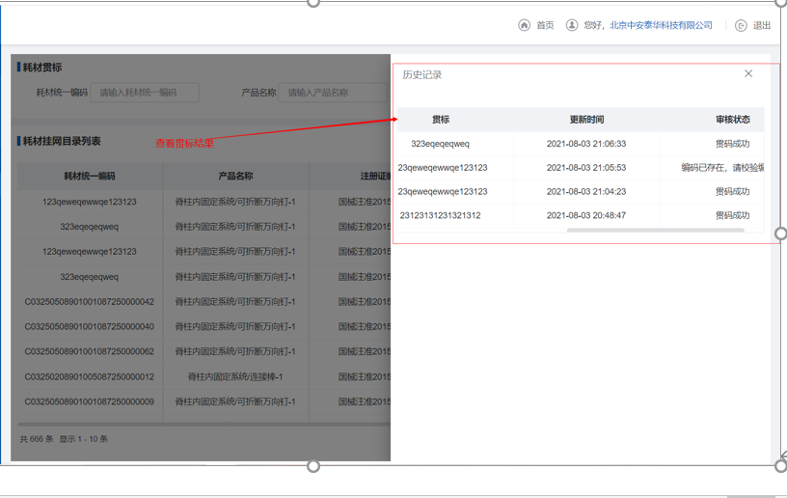
注：企业自行贯码，需谨慎，产生任何影响由企业自行负责。

